Muskelphysiologie Munz

Wo liegen die Unterschiede der Muskeltypen?
 | Skelettmuskulatur | Herzmuskulatur | Glatte Muskulatur
Quergestreift | Ja | Ja | Nein
Synzytium | Ja, mehrere Zellkerne | Ja, funktionelles (Gap Junctions) | Nein, nur im Darm
Willkürmotorik | Ja | Nein | Nein
Regeneration
Herzmuskulatur hat sehr viele Mitochondrien aber ein geringer ausgeprägtes L-System wie die Skelettmuskulatur. Außerdem läuft T-System nicht bei I und A Banden, sondern bei Z-Scheibe ins Faserinnere es gibt auch keine terminalen Zisternen.

Aufbau von Myosin:
Myosinmolekül besteht aus zwei Köpfen, die je eine Bindungsstelle für ATP und Aktin haben. Die Köpfe sind mit Papain an den Hals gebunden, der über Trypsin am Schwanz bindet (Scharniere). Ungefähr 200 Myosinmoleküle bilden das Myosinfilament des Sarkomers.

Aufbau von Aktin, Tropomyosin und Troponinkomplex:
2 perlschnurartige Aktinketten sind umeinander gewunden. Aufgelagert Regulatorproteine Troponin und Tropomyosin (Kette).

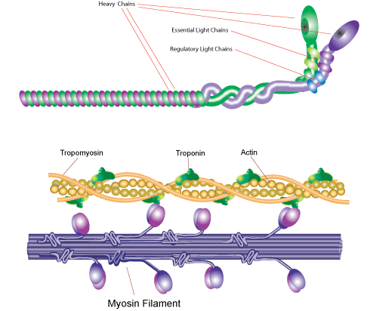

Gleitfilamentmodell:
Aktin und Myosin Filamente schieben sich ineinander (Filament-Gleit-Mechanismus). Die Z-Scheiben nähern sich einander, A-Bande bleibt konstant, I-Bande und H-Bande verkürzen sich bei Kontraktion. Ein Sarkomer wird begrenz durch zwei Z-Scheiben (2-2,3 µm).
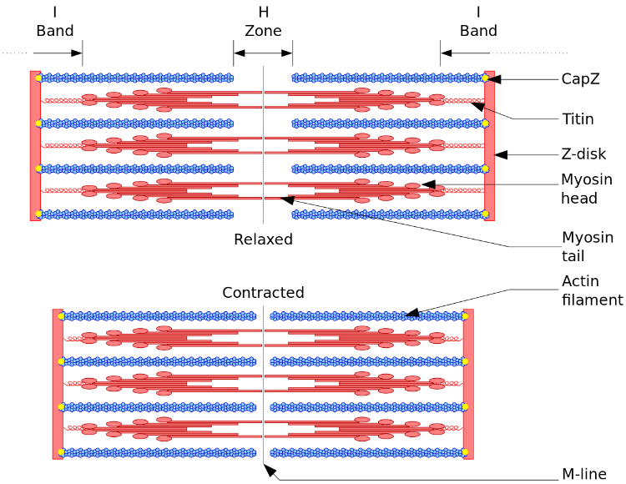

Membransysteme:
Sarkotubuläres System besteht aus zwei getrennte Einheiten feiner Kanälchen, das transversale (T-) und das longitudinale (L-System), beide dienen der Kommunikation.
T-System: Einstülpung der Außenmembran in das Innere der Muskelfaser, verläuft senkrecht und kommt bei I- und A-Bande an der Faser an
L-System: Sarkoplasmatisches Retikulum umspinnt Myofibrille und bildet abgeschlossenes 3D Röhrensystem. Dort wo T- und L-System aufeinandertreffen sind terminale Zisternen die als Ca2+-Speicher dienen -> 2 terminale Zisternen und 1 Tubulus -> Triade (Herz ist Dyade)
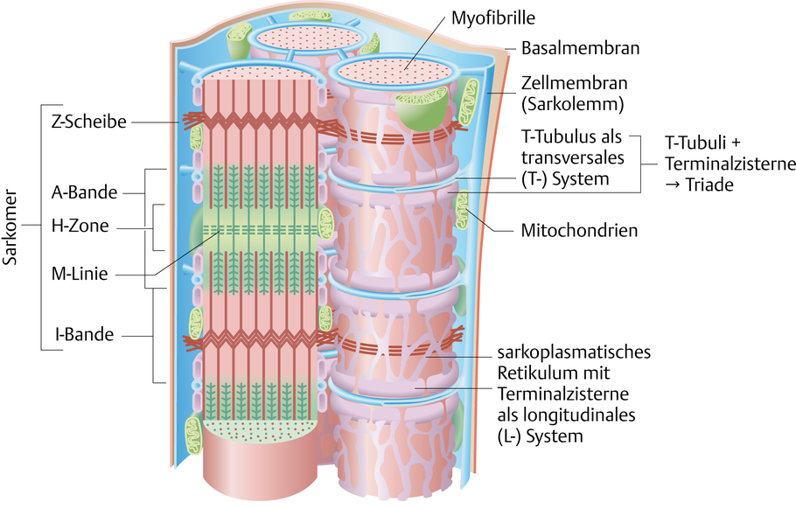
Motorische Endplatte (gesamte Komplex) = Synapse bei Nerven-Nerven-Verbindung

Neuromuskuläre Erregungsübergtragung
- Reizung der Muskelfaser
- Aktionspotenzial (Membranerregung)

Wie ist die Schnittstelle zw. Nervenendigung des Motorneurons & Muskelfaser aufgebaut?
I.d.R. besitzt jede Muskelfaser (Muskelzelle) eine motorische Endplatte mit einer wannenförmigen Vertiefung in der Membran, in die sich das motorische Axon einlagert. Eine Nervenfaser splittet sich in mehrere kolbige Endabschnitte ohne Myelinscheide und aktiviert mehrere Muskelfasern.

Was passiert bei eintreffendem AP am Axonende?
Explosionsartige, präsynaptische, spannungsgesteuerte, ganz kurze Öffnung von Ca2+-Kanälen -> Ca2+-Einstrom in Nervenendigung.

Was ist die Elektro-Sekretorische-Kopplung?
Ca2+ bindet an Rezeptorprotein (Synaptotagmin) -> Acetylcholin (ACh) Freisetzung aus Versikeln an der sog. aktiven Zone der präsynaptischen Membran in den synaptischen Spalt.

Woran bindet ACh nach Freisetzung?
An muskulären n-Cholinorezeptor der subsynaptischen Membran (genauer α-Untereinheit), dieser ist ein Liganden-gesteuerter Ionenkanal -> Permeabilität der subsynaptischen Membran für kleine Kationen (Na+, K+) steigt an

Was ist das Endplattenpotential?
Na+ - Einstrom Muskelfaser -> Depolarisation (Anders als bei Neuro-Neuro-Synapse wird Erregungsschwelle hier fast immer überschritten)

Wie werden Ca2+-Ionen aus Nervenzelle wieder entfernt?
Mittles Ca2+-ATPase aktive und über Carrier 3Na+ - Ca2+ - Antiporter

Welchen Gegenspieler zu Ca2+ gibt es?
Mg2+ wirkt antagonisierend

Wie und zu was kann ACh abgebaut werden?
Entweder durch Enzym Acetylcholinesterase zu Cholin und Essigsäure oder im Blut durch Cholinesterase zu Butyrylcholinesterase gespalten.

Was ist noch in den Vesikeln enthalten außer ACh?
ATP, was zusammen mit ACh freigesetzt wird und dessen Wirkung verstärkt indem mehr Ionenkanäle geöffnet werden

Elektromechanische Kopplung & Kontraktion
- Elektromechanische Kopplung
- Erregungsleitung im T-System
- Ca2+-Einstrom
- Ca2+-Freisetzung aus L-System
- Ca2+-Wirkung auf Myofibrille (Troponin; Tropomyosin)
- Kontraktion der Myofibrillen: Zyklische Querbrückentätigkeit

Welches System leitet eine einlaufende Erregung in das Innere der Muskelfaser?
Das transversale System (T-System)

Was wird durch die Depolarisation des Sarkolemms aktiviert?
Ein in der Wand des T-Systems liegender, spannungsabhängiger Ca2+-Kanal:
Dihydropyridin-Rezeptor
Durch Konformationsänderung des DHPR Aktivierung/Öffnung eines weiteren benachbarten Ca2+-Kanals des L-Systems:
Ryanodin-Rezeptor (in der Wand der terminalen Zisterne)

Was passiert nach der Öffnung des Ryanodin-Rezeptors?
Schlagartige Freisetzung von Ca2+-Ionen aus dem intrazellulären Speicher ins Sarkoplasma

Wie steigt die Konzentration des zytosolischen Ca2+ an bei Mehrfacherregung?
Von $〖10〗^(-7)$mol/l auf $〖10〗^(-5)$mol/l

Wo gehen die Ca2+-Ionen nach Freisetzung hin?
Diffundieren zu den dünnen Filamenten und lösen Kontraktionsvorgang der quergestreiften Muskulatur aus (elektromechanische Kopplung wg Trigger-Funktion von Ca2+)

Wie oft lagert sich der Troponinkomplex an das Aktinfilament?
Der Troponinkomplex besteht aus 3 kugeligen Untereinheiten und ist in Abständen von 40nm auf der Aktinkette gelagert.

Warum könne Myosinköpfe erst nicht anlagern?
Im erschlafften Zustand ohne Ca2+ sind die Tropomyosinfäden so gelagert das aus sterischen Gründen kein Anheften der Myosinköpfe (Querbrückenbildung) am Aktinfilament möglich ist.

Wie ist Anlagerung möglich?
4 Ca2+ - Ionen binden an Troponin C-Untereinheit (zwei hochaffine & zwei niederaffine Bindungsstellen) Konformationsänderung von Troponin und Tropomyosin Haftstelle für Myosinkopf da ATPase-Aktivität des Myosinkopfs wird erheblich gesteigert durch Anlagerung

Nenne die Phasen des Querbrückenzyklus und die Rolle des ATPs hierbei (Gleitfilamenttheorie)
Myosinfilament haftet an Aktinfilament ATP Bindung an Myosin Myosin löst sich von Aktin, da Bindungsaffinität wg ATP weg Wg ATPase -Aktivität des Myosinkopfs wird ATP hydrolysiert in ADP und $P_{i}$ gespalten, wobei beide Spaltprodukte am Myosinkopf verbleiben Affinitätssteigerung von Myosin und Aktin, Myosinkopf 90° Position Anlagerung an Aktin
- Abgabe von $P_{i}$ aus Kopf: 6-8nm Verschiebung zu Sarkomermitte und 50° Abknicken des Kopfs
- Abgabe von ADP: 3-4nm Verschiebung zur Sarkomermitte und Abknicken auf 45°
- Wenn ATP wieder an Myosin bindet löst sich Bindung wg Weichmacherwirkung des ATP
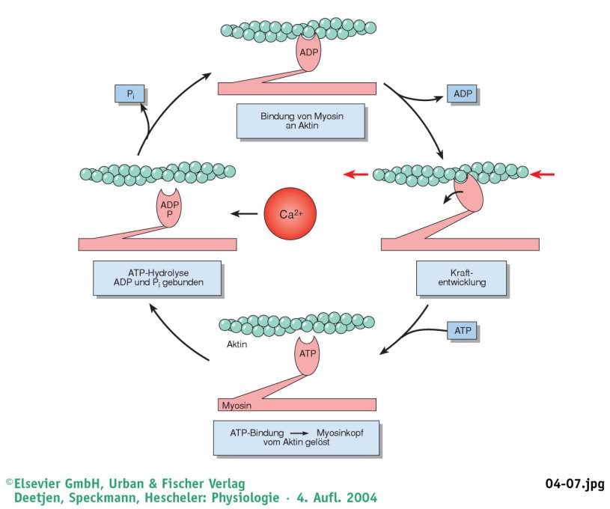

Merke:
Große Längenänderungen erfordern zahlreiche Wiederholung der Querbrückenbindungen bei fortbestehender Ca2+-Aktivierung. Einige QBB bleien dabei bestehen während phasenverschobene einen neuen Zyklus beginnen (Tauziehen). Für Maximalverkürzung des Sarkomers von 40% müssen 50 QBB ablaufen.
Ende:
Wenn durch Ca2+-ATPase (SERCA) Ca2+ wieder in Sarkoplasmatisches Retikulum gepumpt wird; über Na+-Ca2+-Antiporter und nachgeschalteter 3Na+ / 2K+ -ATPase in Zellmembran in Extrazellulärraum befördert und TroponinC Ca2+ freisetzt -> Myosin kann nicht mehr binden, Aktinfaden blockiert.
Wenn lange kein ATP-Nachlieferung kanns ich Myosinkopf nicht lösen -> Totenstarre

Muskelmechanik

Beschreibe die passive Dehnbarkeit des Muskels:
Ruhedehnungskurve zeigt, dass Muskelkraft und Längenänderung nicht proportional zueinander sind, anfangs starke Längenänderung bei wenig Kraft, gegen Ende fast keine mehr.

Beschreibe das Entdehnungsverhalten des Muskels:
Muskel geht nicht wieder vollständig in Ausgangslänge zurück, sondern Kurve Richtung Längenwerte hin verschoben (Hysterese). D.h. der Skelettmuskel besitzt geringe plastische Eigenschaften. Diese plastische Eigenschaft wird auf die Strukturproteine (Myofibrille) zurückgeführt.

Welche Muskelfasertypen gibt es, was sind ihre Unterschiede und Energiegewinnungsformen?
Typ I: rot, „slow twitch“; wg hohem Myoglobingehalt (Sauerstoff-Speicher) und Mitochondrienzahl wg rein oxidativem Stoffwechsel über Citratzyklus und Atmungskette, langsame Ermüdung (100ms)
Typ IIa: rosa, Intermediärtyp; wg wenig Myoglobin, arbeiten sowohl oxidativ als auch glykolytisch, haben Mitochondrien, ca. 30min Durchhaltevermögen (50ms)
Typ IIx: weiß, „fast twitch“; wg wenig Myoglobin und Mitochondrien, Energiequelle ATP und anaerob Glykolyse (Laktatstoffwechsel), ca. 60 Sekunden Durchhaltevermögen (30-40ms)

Welche Kontraktionstypen gibt es?
Isometrisch, isotonisch, auxotonisch

Erkläre die Kontraktionstypen?
Isometrisch: Muskellänge unverändert bei Spannungsentwicklung; Muskel ist hierbei an beiden Enden fixiert und kontrahiert -> Kraft kann sich von kontraktilen auf Endabschnitte übertragen
Isotonische: Verkürzung bei gleichbleibender Spannung (Kraft)
Oft liegen beide Formen gleichzeitig vor = auxotonische Kontraktion

Wie kommt die Dauerkontraktion (Tetanus) zustande?
Die tetanische Kontraktion ist eine Dauerverkürzung, wenn zahlreiche APs in schneller Folge an der Muskelfaser eintreffen und sich die Einzelkontraktionen summieren (Superposition). Da mechanische Kontraktion viel langsamer als nerval elektrische Reizung, kann kontraktiles Element schon während der Verkürzung erneut aktiviert werden. Günstigster Tetanus bei 2ter Erregung auf Gipfel der 1.
Reizintervall darf max. 1/3 der für eine Einzelzuckung benötigten Zeit dauern (75ms bei eig. 200ms).
Bei Verkürzung bis zu einer Sarkomerlänge von 2,2-2,3µm ist bestmögliche Maximalkraft.

Was ist der Reflextonus?
Skelettmuskel hat einen Grundtonus (Grundspannung) der durch einen schwachen stetigen Erregungsstrom aufrechterhalten wird, den Reflextonus (Haltemuskeln, unwillkürlich und über Muskelspindeln reguliert)

Muskelenergetik

Welche Stoffwechselprozesse finden statt um eine Muskelkontraktion zu ermöglichen?
- Glykogenolyse und Glykolyse
- Citratzyklus und Atmungskette in Mitochondrien
- Myoglobin zum intrazellulären O2-Transport
- Aktivität der Myosin-ATPase
- Aktivität der Ca2+-Pumpe des SR

Wann führt der Körper aeroben, wann anaeroben Energiestoffwechsel durch? Welcher biochemische Prozess liegt jeweils zu Grunde?
Aerob: Dauerleistung, oxidative Phosphorylierung, oxidativer Abbau von Glucose zu Laktat, CO2, H2O
Anaerob: Kurzzeitig, Glykolyse

Wie wird ATP resynthetisiert?
Kreatinphosphat spaltet (Kreatin-Kinase) sich zu Kreatin & Phosphat (Phosphat + ADP -> ATP) und setzt so große Energiemengen frei. Bei Muskelruhe wird Phosphat von ATP wieder auf Kreatin übertragen durch anaerob/aerob Energiegewinnung. ATP-Gehalt in Muskel auf 5mM/kg begrenz, Kreatinphosphat auf ca. 25mM/kg und Kreatin ca. 13mM/kg

Worin unterscheiden sich Kreatin und Kreatinin?
Kreatinin ist das Abbauprodukt des Kreatins, das nach dem Phosphattransport anfällt. Kreatinin wird über die Niere in den Harn ausgeschieden.

Wozu dient die Kreatinkinase?
Die Kreatinkinase baut an der inneren Mitochondrienmembran Kreatinphosphat zu Kreatin ab. Das freiwerdende Pi wird durch eine cytosolische Kreatinkinase an das ADP gebunden. Dieser Prozess überbrückt die ATP-Versorgung zwischen aerobem und anaerobem Stoffwechsel.

Wozu dient der Kreatinphosphatshuttle?
Der Kreatinphosphatshuttle dient der Bereitstellung von ATP. Er transportiert dieses aus dem Cytoplasma ins Mitochondrium.

Welche energetischen Prozesse werden von ADP und AMP stimuliert?
Glykogenabbau, Glykolyse, Citratzyklus, oxidative Phosphorylierung

Erhaltungswärme:
Ist proportional zur Zeit, Kraft und geleisteten Arbeit

In welchen 2 Schüben wird Wärme freigesetzt?
Initialwärme: Setzt in Latenzzeit ein und endet mit Muskelerschlaffung
Erholungswärme: Nach Erschlaffung, ist gleich groß wie Initialwärme, entsteht bei Wiederaufladung des Phosphat Speichers
- Daher wird final nur 25% statt 50% der chem. Energie direkt in mech. Arbeit umgewandelt

Was ist Ursache der Muskelermüdung?
Gewebeacidose durch Anhäufung von Milchsäure -> Hemmung Schlüsselenzym der Glykolyse
Ca2+-Freisetzung und Bindung an Troponin gestört
Anhäufung von Metaboliten wie ADP und Pi

Wie zeigt sich die Muskelermüdung?
Kleinere Hubhöhe, Erschlaffungsphase verlängert, Erschlaffung unvollständig (Kontraktionsrückstand)

Pathologie

Welche Myotonien gibt es?
Myotonia congenita Thomsen (wichtigste Form, autosomal-dominante), Paramyotonia congenita Eulenburg, Rezessive Myotonie, nicht erbliche Myotonien: Neuromyotonien, Stiff-man-Syndrom

Definieren Sie Myotonie:
Vermehrte Muskelspannung (Tonus) und abnorm lange Kontraktion infolge einer verzögerten Erschlaffung (Relaxation). Patient empfindet hier eine Muskelsteifigkeit.
Weshalb liegt das Ruhemembranpotential bei der M. congenita Thomsen bei -65mV
Wegen Mutation des Cl-Kanal-Gens in der Muskelfasermembran. Die vermindert Cl-Leitfähigkeit führt auch zu einer stärkeren Depolarisation.
Welche Mutation liegt bei der seltenen Paramyotonia c. Eulenberg vor?
Autosomal-dominant vererbte Mutation des Na+-Kanal-Gens, bzw. gestörte Inaktivierung der Natriumkanäle (verstärkte Depolarisation und zu lange)
Erkläre die Myasthenia gravis (Familiär – rezessiv)
Myasthenien sind Erkrankungen, bei denen die Erregungsübertragung an der motorischen Endplatte gestört ist -> Folge: abnorme, belastungsabhängige Ermüdbarkeit.
Die wichtigste Form ist Myasthenia gravis, eine Autoimmunkrankheit bei der IgG-Antikörper gegen den n-Cholinorezeptor in der Endplatte gebildet werden.
Wogegen werden IgG-Antikörper bei der seltenen Lambert-Eaton-Myasthenie gebildet?
Den präsynaptischen, spannungsabhängigen Ca2+-Kanal, der ACh-Freisetzung (Vesikel) dient

Glatte Muskulatur

Nennen Sie den Hauptunterschied in Bezug auf die Einleitung der Muskelkontraktion zwischen glatter und Skelettmuskulatur
Glatte Muskulatur besitzt kein Troponin, stattdessen ist Calmodulin vorhanden.

In welche zwei Typen Muskelzellen lässt sich die glatte Muskulatur unterscheiden?
Single-Unit: Spontan rhythmisch aktiv – myogener Muskeltonus.
Eng benachbarte Muskelzellen über gab junctions verbunden und mechanisch über Desmosomen verankert. Reagieren dadurch wie eine Einheit (funktionelles Synzytium). Diese Einheit wird über Schrittmacherzellen wie Cajal-Zellen im Darm ohne vegetativen Einfluss innerviert, jedoch vom VNS moduliert (ACh verstärkt Depolarisation in Schrittmacherzellen oder Noradrenalin).
Multi-Unit: wenig spontan aktiv – neurogener Muskeltonus
Innerviert über postganglionäre Fasern des VNS
- Oft keine strenge Zuordnung zu einem Fasertyp möglich

Welche Mechanismen zur Steigerung d zytosolischen Ca2+-Konzentration gibt es? Beschreibe:
Elektromechanische Kopplung: Durch Depolarisation oder APs Öffnen spannungsabhängiger Ca2+-Kanäle in Zellmembran (z.B. im Darm). Kann über Ca2+-Kanalblocker gehemmt werden.
Pharmazeutische Kopplung: Entweder Öffnung rezeptorgesteuerter Ca2+-Kanäle oder Freisetzung von Ca2+-Ionen aus SR unter Vermittlung von IP3
Mechanische Dehnung: direkte Öffnung von Ca2+-Kanälen

Wie läuft die Kontraktion im glatten Muskel ab?
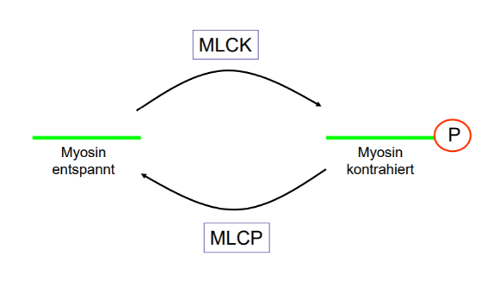
Auch hier Aktin-Myosin-Interaktion in einem Querbrückenzyklus (hier deutlich langsamer), jedoch reagieren Ca2+-Ionen mit zytosolischem Calmodulin zu Ca2+-Calmodulin-Komplex. Das Enzym Myosin-Leichtketten-Kinase (MLCK) phosphoryliert die leichten Ketten des Myosinkopfs und aktiviert so Myosin-ATPase.

Was ist das Latch Phänomen?
Bei gleicher Spannungsentwicklung benötigt glatter Muskel 200-500x weniger Energie in Form von ATP. Sistiert (stoppt) eine Filamentbewegung und wird nur noch Haltearbeit verrichtet, kann ATPase-Aktivität des Myosinkopfs nochmal um Faktor 10 abnehmen durch eine Verriegelung des Querbrückenzyklus‘, genannt Latch.

Wie läuft die Erschlaffung im glatten Muskel ab?
Ca2+-Ionen werden über ATPase des SR ins SR zurückgepumpt.
Zellmembranständige ATPase und 3Na+-/Ca2+-Austauscher pumpt Ca2+ wieder in den Extrazellulärraum und Ca2+-Aufnahme in Mitochondrien.
- Aktivierung beider ATPasen läuft über intrazelluläre Botenstoffe CAMP und cGMP
CAMP: Konzentration im Zytosol steigt, bei Stimulation von β2-Adrenozeptoren und die daraus folgende Aktivierung der Adenylylcyclase, oder wegen Adenosinrezeptoren
cGMP: Konzentration steigt bei Aktivierung der Guanylylcyclase durch NO oder Atriopeptin.
- Die dadurch erzielte Erniedrigung der Ca2+-Konzentration hat Inaktivierung der Myosin-Leichtketten-Kinase und Aktivierung der Myosinphosphatase zur Folge
- Dephosphorylierung der Myosinköpfe Erschlaffung

